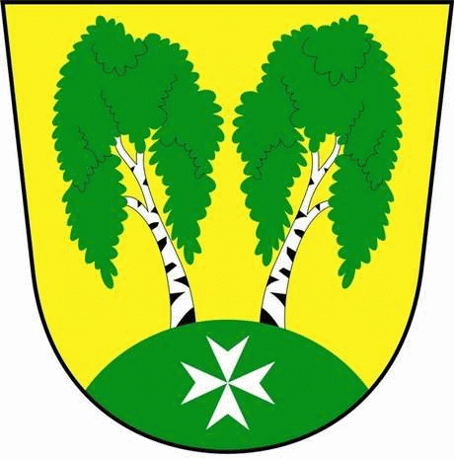
MČ Praha – Březiněves

U Parku 140/3, 182 00 Praha 8

Městská část Praha – Březiněves
Zastupitelstvo městské části
Přehled přijatých usnesení na zasedání zastupitelstva
dne 19. 07. 2017

Usnesení č. 1.36/17
ZMČ Praha – Březiněves projednalo a schválilo Dodatek č. 3 Smlouvy o dílo, uzavřené se společností PUDIS, Nad Vodovodem 3258/2, Praha 10 – Strašnice dne 20.9.2012, ve znění jejích dodatků č. 1 a č. 2. Předmětem dodatku č. 3 je úprava předmětu díla spočívající ve vypuštění zpracování výkazu výměr a s ní spojené snížení ceny za dílo o 40.000,-Kč bez DPH. Dále se upravuje doba plnění díla způsobená dlouhodobým projednáváním možnosti připojení předmětné lokality na vodovodní řad.
Zodpovídá: starosta Ing. Jiří Haramul.

Usnesení č. 2.36/17
ZMČ Praha – Březiněves projednalo a schválilo Zvýšení rozpočtu na rok 2017, investiční účelovou dotaci ve výši 2 MIO Kč, určenou na revitalizaci zeleně. Zvýšení rozpočtu bylo schváleno usnesením č. 28/17 Zastupitelstva hl. m. Prahy, ze dne 15. 6. 2017.
Zodpovídá: starosta Ing. Jiří Haramul.

Usnesení č. 3.36/17
ZMČ Praha – Březiněves projednalo a schválilo Zadání VŘ na zpracování dokumentace pro provedení stavby na akci: „Zasíťování pozemku 427/251, vybudování komunikace“, ve výši cca. 400.000,-Kč.
K tomuto úkolu pověřuje zastupitelstvo starostu.
Zodpovídá: starosta Ing. Jiří Haramul.

Usnesení č. 4.36/17
ZMČ Praha - Březiněves nesouhlasí, na základě zamítnutého rozhodnutí MČ Praha 8 – odbor územního rozvoje a výstavby, vydaného dne 27.3.2017 pod č.j. MCP8 028656/2017, týkající se dělení pozemku parc. č. 426/1 k. ú. Březiněves, které nabylo právní moci dne 8.7.2017, se stavebním záměrem: „Novostavba zahradního altánu a oplocení na parc. č. 426/1, v k. ú. Březiněves“, na základě žádosti MgA. Petry Novotné, Strojnická 997/15, Praha 7 – Holešovice, zastupující na základě plné moci vlastníka nemovitosti paní Pavlu Kovárníkovou, bytem Johanitská 282, Praha 8 – Březiněves.
Zodpovídá: předseda stavební komise Ing. Vladimír Jisl.

Zdeněk Korint Ing. Jiří Haramul

1. zástupce starosty MČ Praha - Březiněves starosta MČ Praha – Březiněves

